Curso de Redes de Internet

ArtículoIntranet y Extranet
Yesica Lizeth Cortés Pineda
4 de Mayo de 2018

Intranet y Extranet
Esta clase vamos a hablar de dos formas en las que podemos diseñar e implementar las redes de acuerdo con caraterísticas de acceso que queremos dar a los usuarios.
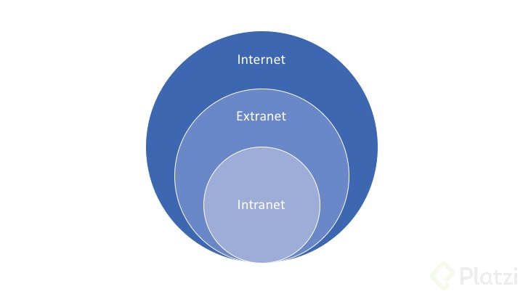

Intranet
Son aquellas redes internas que en las que el acceso a la información esta estrictamente limitada a personal de la compañía. Este tipo de redes se restringen con el uso de software y se usan en situaciones en las que la información a la que pueden acceder los usuarios es confidencial.

Extranet
El siguiente nivel de acceso sucede cuando las compañías requieren dar acceso seguro y bajo confidencialidad a usuarios externos incluso a organizaciones diferentes a la que posee la información.
Esto puede pasar por ejemplo cuando una compañía requiere compartir documentos o información con proveedores o contratistas.

